Initiation à l’algorithmique.

02/10
Installer python.
julien.pilla@chartes.psl.eu développeur à l’ENC depuis janvier 2018, il fait parti de la cellule numérique de Jolivet (édition et plateforme de recherche de l’ENC).
Fondations de l’informatique et de la création des programmes. Cours fondamental pour la suite avec Clérice et Jolivet.
10h d’algorithmique.
Sujets abordés :
→ programmes informatiques (langue de programmation, données et instructions)
→ résolution de problème (identification des objectifs et des contraintes, décomposition des problèmes).
→ Savoir lire et écrire un algorithme (identifier et comprendre un algorithme, transcription d’algorithmes en code informatique, composition des programmes informatiques).
Objectifs pour les fondamentaux de l’algorithmique : maitriser les données (variable et structure de données), prise de décision (tests et alternatives), éviter les répétition (boucles et fonctions), interagir avec l’extérieur (les entrées et les sorties).
https://goo.gl/UFqu2U

Vocabulaire.
Programme : ensemble ordonnée d’instructions destinées à être exécuté par un ordinateur.
Instruction : ordre élémentaire destiné à être exécuté par le processeur.
Langage de programmation : ensemble d’instructions qui, couplé à une syntaxe, permet de rédiger un programme.
Logiciel : ensemble de programmes, de données et de fichiers de configuration formant un tout pouvant être distribué et exécuté.
Code source : ensemble des instructions composant un programme. Elles sont écrites par le programmeur.
Code machine : programme rédigé dans le seul langage compris par un processeur.
Compilation : étape transformant automatiquement un code source en code machine.

Un logiciel à la loupe.
Les fonctionnalités d’un logiciels sont définis par un ensemble de programme qui le composent. Les fonctionnalités sont accessibles si les données nécessaires sont disponibles.
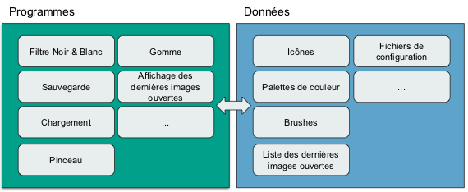
Un programme a un début et une fin. Il fonctionne avec des instructions et des données.
Ex :
Début
écrire « je suis un programme » Ici, écrire est une fonction et « je suis un programme » est une donnée de type chaîne de caractères.
Fin.
Ou :
Début
écrire « je suis un programme »
écrire « qui affiche du texte sur plusieurs lignes »
Attendre 1000
Ecrire « et qui peut prendre un peu de temps »
Fin.

Les documentations sont majoritairement en anglais et elles sont très utiles, il faut y recourir en cas de problème et en rédiger lorsque que l’on programme afin que les personnes utilisant le code après nous puisse les utiliser.
La compilation converti le fichier texte en fichier binaire, lisible par la machine. En Python, on ne voit pas l’étape de compilation qui est prise dans la fonction « exécuter ».
repl.it pour tester le cours.

Une histoire de données.
Un programme s’occupe de données externes (bases de donnée, les données saisies par les utilisateurs). Les données une fois entrée dans le programme deviennent des valeurs (chaine de caractère, valeurs chiffrées, valeur booléenne etc.). Les valeurs sont stockées dans une structure de données, propre au langage de programmation utilisée.
Les structures de données les plus courantes : réels, entiers, chaines de caractères, valeur de vérité.
Structure de données la plus simple : variable. C’est une boite dans laquelle on stocke une valeur jusqu’à ce que le programme finisse de s’exécuter ou qu’on vide la boite. La variable n’a pas une taille définie en python. IL s’agit de l’une des spécificités de python, dans d’autres langage de programmation la variable a une taille définie.
Etiquette : nom de la variable. (ne pas mettre d’accent dans les noms de variable python). Le contenu de la boite/variable peut changer mais pas le nom de la variable.
Certaines données intermédiaires n’ont pas besoin d’être nommées pour être utilisée, elles peuvent faire partie des expressions.
Ex : « je suis une expression simple » ou 1234
19 +33
19 + (5*9)-20
print(« cette expression est utilisée directement sans être nommée »).
On peut réutiliser une expression en la stockant dans une variable.
Ex : Monoutilpréféré = « crayon ». Les guillemets ne sont utilisés que dans les chaîne de caractères.
Le = est un opérateur d’affectation, on dit que crayon est la valeur affectée à la variable Monoutilpréféré.
https://repl.it/@julienpilla/Algo1

Les alternatives.
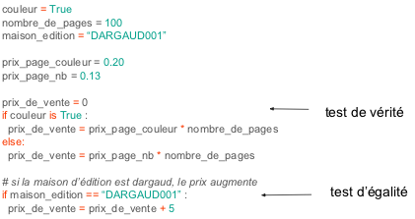
Cf diagramme pdf pour les alternatives et tests sur repl.it.
Les alternatives se fondent sur la fonction If… else qui définit les schémas d’actions possible selon un choix entre deux options initiales concernant une donnée.

09/10
Installer PyCharm (sur la machine virtuelle ou sur Ubuntu).
Collections de données.
Quand on doit gérer des données plus complexes ou des fichiers textes, on veut tout stocker en même temps dans une seule et même variable.
Liste de données : collection (type de structure de données).
Les collections peuvent être ordonnées, immuables, associatives, et contenir des doublons ou non. La collection la plus courante est la liste. Chaque valeur est séparé par une virgule, entre crochets. Une liste peut contenir 0, 1 ou n valeur. Elle est ordonnée et indexable (on peut accéder à chaque case de la liste indépendamment des autres). Enfin, la liste est modifiable.
Il existe des opérateurs propres aux listes (mémoire à géométrie variable, on ne détermine pas à l’avance la taille de la liste).
Les crochets indique que c’est une liste et permettent d’accéder à un élément distinct de la liste.

Boucle.
Dans une liste, la boucle Python est « for », cette variable ne prends pas en compte le nombre de valeurs dans la liste. La boucle s’effectuera quelque soit le nombre d’éléments dans la liste. Lorsque la boucle est complète (toutes les valeurs de la liste ont été passé dans la boucle), le programme passe à la prochaine instruction.
On peut observer une indentation dans la boucle qui indique que les éléments dans l’indentation dépendent de l’instruction qui les précède.

16/10/2018
La boucle « for ».
Voir les mises à jours sur les exercices et les slides de cours.
La liste est un type dans python, comme des nombres entiers, donc on peut faire des listes de liste (qui peuvent prendre la forme d’un tableau).
print(len(liste)) : l’instruction « (len » donne le nombre d’élément présent dans une liste.

Exercice 4.
On part de l’index du dernier élément de la liste, la taille de la liste est 10 -1 car on a bien 10 éléments dans la liste mais nommé 0 à n rang donc on arrive pour la dernière valeur de la liste au rang 9.
Pour chaque nombre on calcul l’index de l’élément qu’on veut ajouter, 9-0 = 9 et on ajoute cette valeur à la nouvelle liste : liste_inverse.
Pour le 2e tour de boucle : 9-1 = 8 et on ajoute 8 dans la liste.
Si on utilise .pop(), on vide la liste tout en la parcourant ce qui peut provoquer des bugs et donc le .pop() ne fonctionne pas sur toute la liste.
Range(1, 1000) : fonction qui créé une liste de 1 à 1000.

Exercice 5 : permutation de la liste.
Pour une liste pas trop longue, on fait 2 séries d’instructions. On parcourt toujours une liste de gauche à droite (dans le sens de lecture courant).
Les index sont justes des numéros de case dans la liste, peu importe le contenu de la liste.
<!--Tester pour faire l’inversion de la liste en divisant par 6 et reprenant les valeurs à l’envers.-→
Exercice 6.

